STEP 01. 회원가입 및 로그인
체험단 이용 안내 | v8.0 | 2026-10-19
이용 방법  마이페이지에서 체험 신청에 사용한 이메일을 입력하고 로그인 링크 받기를 누릅니다. 받은 이메일의 링크를 같은 브라우저에서 엽니다. 현재 화면은 비밀번호 없는 이메일 링크 방식이며 별도 비밀번호 가입 화면은 제공되지 않습니다.  화면에서 찾기  1 → 2 이메일 입력 · 로그인 링크 받기  주의사항  인증 링크·비밀번호를 다른 사람에게 보내지 마세요. 스팸함과 이메일 철자를 확인하세요.  실제 버튼과 항목은 참여 상태·업장 설정에 따라 달라질 수 있습니다. 표시되는 항목만 기록하세요. | 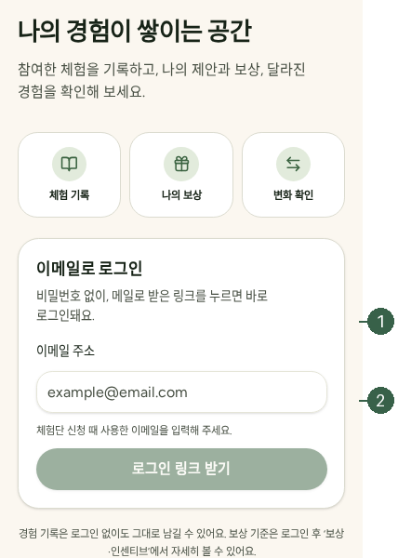  이메일 입력 · 로그인 링크 받기  현재 실제 서비스 화면 · 2026-10-19
STEP 02. 마이페이지 이용
이용 방법  나의 체험 진행·체험 기록·개선 제안·나의 보고서·차수별 변화·보상·인센티브 메뉴를 확인합니다. 각 캠페인의 신청과 연결된 기록을 따로 확인하세요. 프로필·실적에서 필요한 본인 정보를 관리합니다.  화면에서 찾기  1 → 2 → 3 나의 체험 진행 · 체험 기록 · 나의 보고서 · 보상·인센티브  주의사항  공개 메뉴와 로그인 후 본인 메뉴는 다릅니다. 다른 참여자의 정보는 열람하지 않습니다.  실제 버튼과 항목은 참여 상태·업장 설정에 따라 달라질 수 있습니다. 표시되는 항목만 기록하세요. | 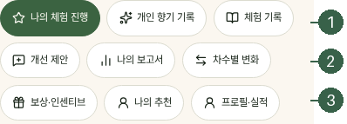  나의 체험 진행 · 체험 기록 · 나의 보고서 · 보상·인센티브  현재 실제 서비스 화면 · 2026-10-19
STEP 03. 모집 공고 및 캠페인 확인
이용 방법  체험단 모집에서 공고를 열어 업장·지역·대상 경험·모집 기간·방문 조건·제출 기한을 확인합니다. 모집 중 표시와 신청 가능 여부를 확인한 뒤 신청하기로 이동합니다.  화면에서 찾기  1 공고의 모집 상태·대상·조건 확인  주의사항  TEST 표시 공고는 검증 사례이며 실제 예약·혜택·지급을 뜻하지 않습니다.  실제 버튼과 항목은 참여 상태·업장 설정에 따라 달라질 수 있습니다. 표시되는 항목만 기록하세요. | 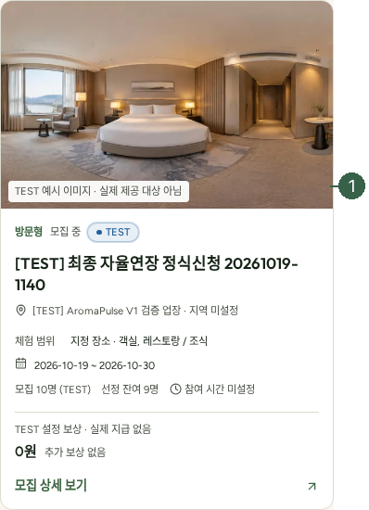  공고의 모집 상태·대상·조건 확인  TEST 검증 화면 · 실제 고객 성과·제공 약속 아님 · 2026-10-19
STEP 04. 체험 유형과 참여 조건
이용 방법  방문형·제품형 등 공고의 체험 유형과 참여 조건을 읽습니다. 현장 QR 참여는 허용된 방문형 캠페인과 확정 신청으로 진행합니다. 지역·대상·지정 서비스·시간과 필수 기록 조건을 확인하세요.  화면에서 찾기  1 → 2 → 3 체험 유형 · 필수 장소 · 서비스 · 범위  주의사항  모든 캠페인이 현장 방문으로 연결되지 않습니다. 신청 가능 여부는 공고와 본인 상태에 따릅니다.  실제 버튼과 항목은 참여 상태·업장 설정에 따라 달라질 수 있습니다. 표시되는 항목만 기록하세요. | 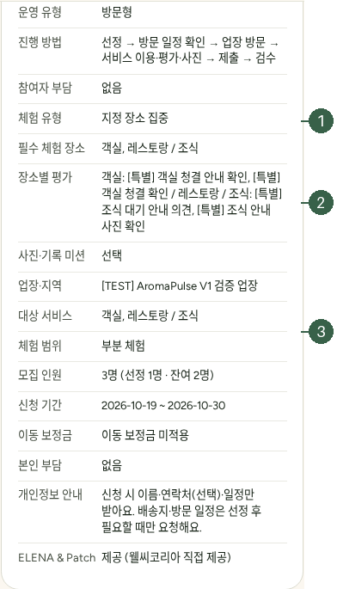  체험 유형 · 필수 장소 · 서비스 · 범위  TEST 검증 화면 · 실제 고객 성과·제공 약속 아님 · 2026-10-19
STEP 05. 캠페인별 신청 · 1/2
이용 방법  신청하기에서 거주 지역·참여 정보·연락 정보와 희망 날짜·시간 등 실제 양식을 작성합니다. 동의 사항을 확인하고 신청 완료 표시를 확인합니다. 여러 캠페인은 각각 신청합니다.  화면에서 찾기  1 → 2 → 3 → 4 캠페인별 신청 양식 · 동의 · 체험단 신청하기  주의사항  희망 날짜는 확정 일정이 아닙니다. 같은 캠페인 중복 신청이나 다른 신청 정보로 제한을 우회하지 마세요.  실제 버튼과 항목은 참여 상태·업장 설정에 따라 달라질 수 있습니다. 표시되는 항목만 기록하세요. | 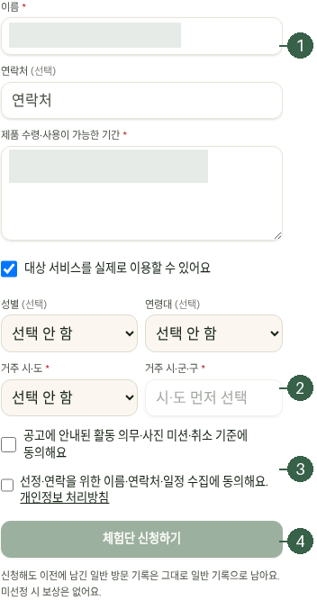  캠페인별 신청 양식 · 동의 · 체험단 신청하기  TEST 검증 화면 · 실제 고객 성과·제공 약속 아님 · 2026-10-19
STEP 05. 캠페인별 신청 · 2/2
이용 방법  신청하기에서 거주 지역·참여 정보·연락 정보와 희망 날짜·시간 등 실제 양식을 작성합니다. 동의 사항을 확인하고 신청 완료 표시를 확인합니다. 여러 캠페인은 각각 신청합니다.  화면에서 찾기  1 이 캠페인 신청 상태 · 방문 일정 확인  주의사항  희망 날짜는 확정 일정이 아닙니다. 같은 캠페인 중복 신청이나 다른 신청 정보로 제한을 우회하지 마세요.  실제 버튼과 항목은 참여 상태·업장 설정에 따라 달라질 수 있습니다. 표시되는 항목만 기록하세요. | 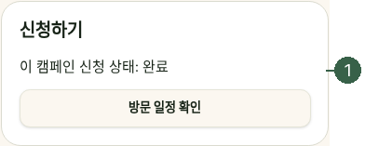  이 캠페인 신청 상태 · 방문 일정 확인  TEST 검증 화면 · 실제 고객 성과·제공 약속 아님 · 2026-10-19
STEP 06. 예상 보상 확인
이용 방법  공고의 기본 보상과 산정 기준을 확인합니다. 시간 기준이 제공되면 승인된 적용 단가×실제 평가 활동 시간으로 확인하며 이동 시간과 숙박 전체 기간은 포함하지 않습니다. 고정 보상 캠페인은 공고의 고정 금액을 따릅니다. 이동 보정금은 별도 항목입니다.  화면에서 찾기  1 → 2 → 3 기본 보상 · 개선 인센티브 · 예상/확정 구분  주의사항  단가·활동 시간 근거가 표시되지 않으면 임의 계산하지 말고 문의하세요. 고정·시간 보상을 동일 활동에 중복 더하지 않습니다.  실제 버튼과 항목은 참여 상태·업장 설정에 따라 달라질 수 있습니다. 표시되는 항목만 기록하세요. | 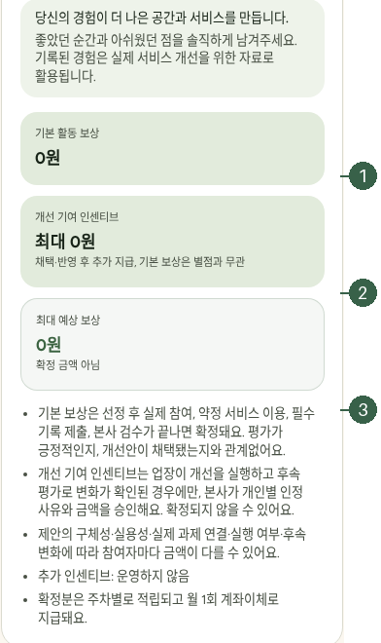  기본 보상 · 개선 인센티브 · 예상/확정 구분  TEST 검증 화면 · 실제 고객 성과·제공 약속 아님 · 2026-10-19
STEP 07. 선정 결과와 일정 확정
이용 방법  나의 체험 진행에서 신청 접수·선정·확정 날짜와 시간을 확인합니다. 일정 신청 입력이 표시되면 희망 슬롯을 선택하고 확인을 기다립니다. 일정이 확정된 후 방문하세요.  화면에서 찾기  1 → 2 → 3 선정·체험 일정 확정 · 제출 기한  주의사항  일정 충돌·정원 마감으로 원하는 시간이 확정되지 않을 수 있습니다. 변경은 승인된 안내를 따르세요.  실제 버튼과 항목은 참여 상태·업장 설정에 따라 달라질 수 있습니다. 표시되는 항목만 기록하세요. | 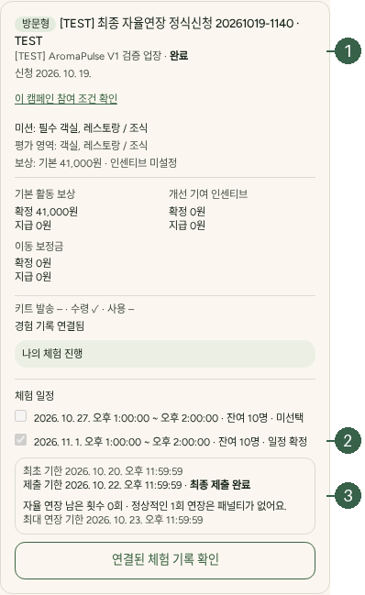  선정·체험 일정 확정 · 제출 기한  TEST 검증 화면 · 실제 고객 성과·제공 약속 아님 · 2026-10-19
STEP 08. 지정 QR로 체험 진입
이용 방법  안내받은 QR을 열고 로그인 이메일·캠페인·지정 업장을 확인합니다. 체험 시작하기를 누릅니다. 키트 수령 질문은 실제 수령 상태로 응답하고 수령 정보 저장 버튼이 표시되면 저장합니다.  화면에서 찾기  1 → 2 → 3 연결된 업장·일정 · 키트 수령 · 이어서 기록하기  주의사항  QR 접속·체험 시작·키트 수령·제품 사용은 각각 별개입니다. 제출 기한 연장은 방문일 예외가 아닙니다.  캡처 검증 미완료  캡처는 기존 TEST 참여의 키트 수령 후 이어쓰기 상태입니다. 최초 체험 시작·키트 수령 입력 화면은 미확보입니다.  실제 버튼과 항목은 참여 상태·업장 설정에 따라 달라질 수 있습니다. 표시되는 항목만 기록하세요. | 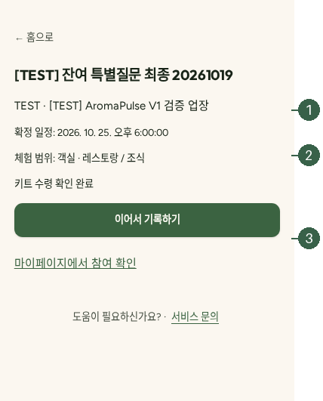  연결된 업장·일정 · 키트 수령 · 이어서 기록하기  TEST 검증 화면 · 실제 고객 성과·제공 약속 아님 · 2026-10-19
STEP 09. 체험 범위 확인
이용 방법  지정 장소는 허용된 공간, 지정 서비스는 그 공간에서 배정된 서비스 항목을 평가합니다. 전체 체험은 실제 이용한 등록 장소를 기록하되 캠페인의 필수 항목을 확인합니다.  화면에서 찾기  1 체험 범위 확인  주의사항  타 업장이나 지정되지 않은 서비스는 저장할 수 없습니다. 이용하지 않은 항목은 경험한 것으로 만들지 않습니다.  실제 버튼과 항목은 참여 상태·업장 설정에 따라 달라질 수 있습니다. 표시되는 항목만 기록하세요. | 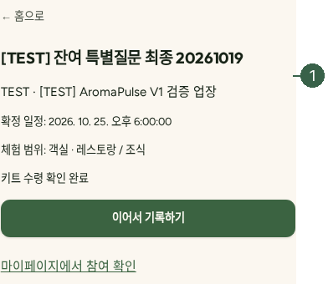  체험 범위 확인  TEST 검증 화면 · 실제 고객 성과·제공 약속 아님 · 2026-10-19
STEP 10. 경험 평가 및 기록 · 1/2
이용 방법  공간 경험 화면의 이번 체험 평가 항목 또는 서비스 항목을 열어 이용 여부·별점·좋았던 점·아쉬웠던 점·개선 제안을 기록합니다. 사진 촬영·갤러리로 해당 항목의 사진을 등록하고 사진별 설명을 저장합니다.  화면에서 찾기  1 → 2 → 3 → 4 서비스 이용 여부 · 별점 · 좋았던 점 · 불편했던 점  주의사항  의견은 실제 관찰 사실과 제안을 구분하세요. 사진의 개인정보를 제거하고 업로드 성공을 확인합니다.  캡처 검증 미완료  실제 일반 TEST의 서비스 기록 화면을 캡처했습니다. 체험단 전용 배정 평가와 사진별 설명 저장·완료 상태 캡처는 미확보입니다.  실제 버튼과 항목은 참여 상태·업장 설정에 따라 달라질 수 있습니다. 표시되는 항목만 기록하세요. | 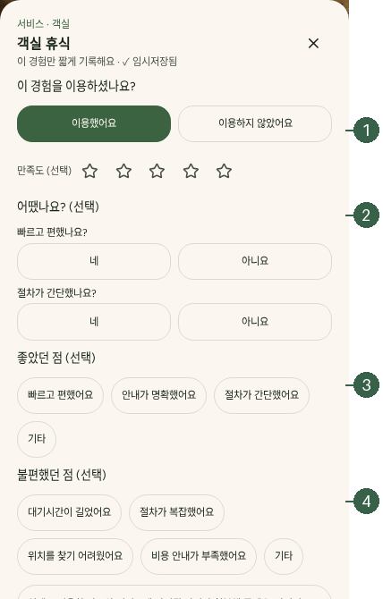  서비스 이용 여부 · 별점 · 좋았던 점 · 불편했던 점  TEST 검증 화면 · 실제 고객 성과·제공 약속 아님 · 2026-10-19
STEP 10. 경험 평가 및 기록 · 2/2
이용 방법  공간 경험 화면의 이번 체험 평가 항목 또는 서비스 항목을 열어 이용 여부·별점·좋았던 점·아쉬웠던 점·개선 제안을 기록합니다. 사진 촬영·갤러리로 해당 항목의 사진을 등록하고 사진별 설명을 저장합니다.  화면에서 찾기  1 → 2 → 3 → 4 서비스별 사진 · 의견 · 아쉬웠던 점 없음  주의사항  의견은 실제 관찰 사실과 제안을 구분하세요. 사진의 개인정보를 제거하고 업로드 성공을 확인합니다.  캡처 검증 미완료  실제 일반 TEST의 서비스 기록 화면을 캡처했습니다. 체험단 전용 배정 평가와 사진별 설명 저장·완료 상태 캡처는 미확보입니다.  실제 버튼과 항목은 참여 상태·업장 설정에 따라 달라질 수 있습니다. 표시되는 항목만 기록하세요. | 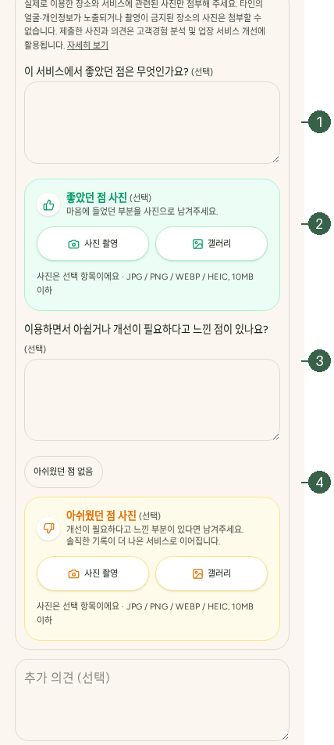  서비스별 사진 · 의견 · 아쉬웠던 점 없음  TEST 검증 화면 · 실제 고객 성과·제공 약속 아님 · 2026-10-19
STEP 11. 추가 질문
이용 방법  해당 캠페인에 승인·활성화된 특별 질문은 표시되는 응답 방식으로 작성합니다. 소리 환경 평가가 활성화된 경우 만족도·불편·원인과 상세 질문을 기록합니다.  화면에서 찾기  1 → 2 → 3 소리 환경 활성화 시 · 별점과 불편 여부  주의사항  객실·조식 등 서로 다른 서비스의 질문을 섞지 않습니다. 소음 체감은 실제 dB 측정값이 아닙니다.  캡처 검증 미완료  실제 활성 소리 환경 질문을 캡처했습니다. 승인 특별 질문별 입력 화면은 기존 제출 상태로 인해 접근하지 못했으며 전체 검증은 미완료입니다.  실제 버튼과 항목은 참여 상태·업장 설정에 따라 달라질 수 있습니다. 표시되는 항목만 기록하세요. | 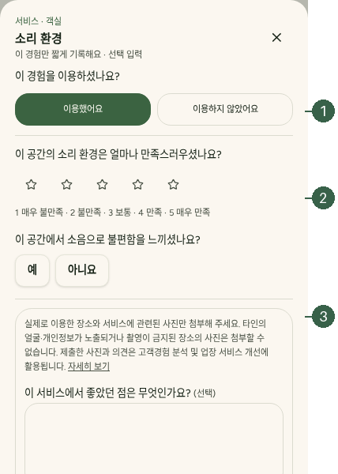  소리 환경 활성화 시 · 별점과 불편 여부  TEST 검증 화면 · 실제 고객 성과·제공 약속 아님 · 2026-10-19
STEP 12. 저장 및 이어서 기록
이용 방법  항목별 저장 후 평점·의견·사진·설명이 남았는지 확인합니다. 같은 기기·브라우저와 동일 체험 연결로 돌아와 이어서 기록하기를 사용합니다. 제출 기한이 지나도 초안을 보존합니다.  화면에서 찾기  1 → 2 본인 체험 기록 목록 확인  주의사항  초안 저장과 최종 제출은 다릅니다. 다른 기기에서 브라우저 초안이 자동 복원되지는 않습니다.  캡처 검증 미완료  본인 저장 목록만 캡처했습니다. 진행 중인 체험단 기록의 이어쓰기·초안 복원 화면은 미확보입니다.  실제 버튼과 항목은 참여 상태·업장 설정에 따라 달라질 수 있습니다. 표시되는 항목만 기록하세요. | 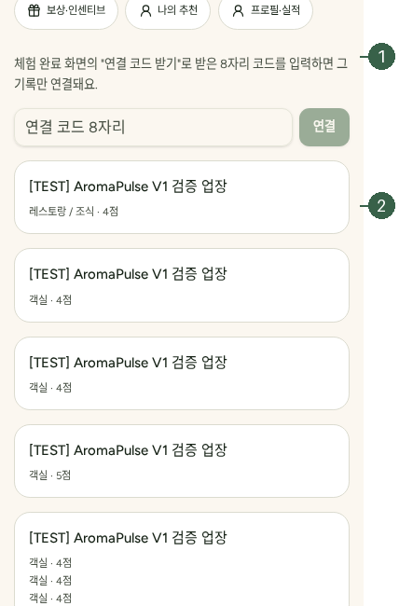  본인 체험 기록 목록 확인  TEST 검증 화면 · 실제 고객 성과·제공 약속 아님 · 2026-10-19
STEP 13. 최종 제출
이용 방법  오늘 이용 마치기 →에서 빠진 평가를 확인하고 기록 완료하기를 누릅니다. 마이페이지의 제출 상태를 확인합니다. 허용된 캠페인은 희망 날짜로 신청당 1회 자동 연장을 사용할 수 있습니다.  화면에서 찾기  1 → 2 최종 완료 · 마이페이지에서 제출·보상 확인  주의사항  1회 연장 자체에는 패널티가 없습니다. 연장 기한 재초과 시 소명 저장·추가 제출 승인 요청과 심사 상태를 확인합니다. 추가 승인 전 최종 제출이 제한될 수 있습니다.  캡처 검증 미완료  체험단 최종 완료 화면은 캡처했습니다. 진행 중 제출 버튼과 처리 중 화면은 미확보입니다.  실제 버튼과 항목은 참여 상태·업장 설정에 따라 달라질 수 있습니다. 표시되는 항목만 기록하세요. | 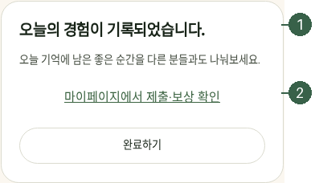  최종 완료 · 마이페이지에서 제출·보상 확인  TEST 검증 화면 · 실제 고객 성과·제공 약속 아님 · 2026-10-19
STEP 14. 관리자 검수 상태 확인
이용 방법  나의 체험 진행에서 제출·검수 상태를 확인합니다. 필수 기록과 범위·사진·의견이 검토됩니다. 요청이 오면 안내된 기록과 문의 경로로 확인합니다. 재지연 심사 결정에 이견이 있으면 이의신청 제출을 이용합니다.  화면에서 찾기  1 → 2 최종 제출 완료 · 연장 사용 상태 확인  주의사항  검수 완료와 보상 확정·입금은 별개입니다. 심사 요청만으로 추가 제출이 자동 승인되지는 않습니다.  캡처 검증 미완료  제출 완료·기한 상태만 캡처했습니다. 별도 검수 단계별 안내 화면은 미확보입니다.  실제 버튼과 항목은 참여 상태·업장 설정에 따라 달라질 수 있습니다. 표시되는 항목만 기록하세요. | 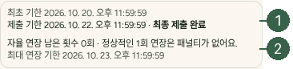  최종 제출 완료 · 연장 사용 상태 확인  TEST 검증 화면 · 실제 고객 성과·제공 약속 아님 · 2026-10-19
STEP 15. 보상 확인 · 1/2
이용 방법  보상·인센티브에서 예정 기본 보상·확정 기본 보상·개선 인센티브·이동 보정금·지급 상태를 구분합니다. 조건부 인센티브는 관리자 심사를 거쳐야 하며 채택만으로 지급되지 않습니다.  화면에서 찾기  1 → 2 확정 기본 보상 · 개선 인센티브 · 지급 완료  주의사항  예상은 확정이 아니고 확정은 입금 완료가 아닙니다. 정상 연장으로 기본·확정 보상이 자동 차감되지 않습니다.  실제 버튼과 항목은 참여 상태·업장 설정에 따라 달라질 수 있습니다. 표시되는 항목만 기록하세요. | 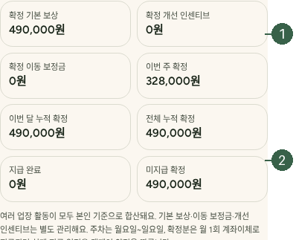  확정 기본 보상 · 개선 인센티브 · 지급 완료  TEST 검증 화면 · 실제 고객 성과·제공 약속 아님 · 2026-10-19
STEP 15. 보상 확인 · 2/2
이용 방법  보상·인센티브에서 예정 기본 보상·확정 기본 보상·개선 인센티브·이동 보정금·지급 상태를 구분합니다. 조건부 인센티브는 관리자 심사를 거쳐야 하며 채택만으로 지급되지 않습니다.  화면에서 찾기  1 → 2 본인 건별 확정 보상과 인정 근거  주의사항  예상은 확정이 아니고 확정은 입금 완료가 아닙니다. 정상 연장으로 기본·확정 보상이 자동 차감되지 않습니다.  실제 버튼과 항목은 참여 상태·업장 설정에 따라 달라질 수 있습니다. 표시되는 항목만 기록하세요. | 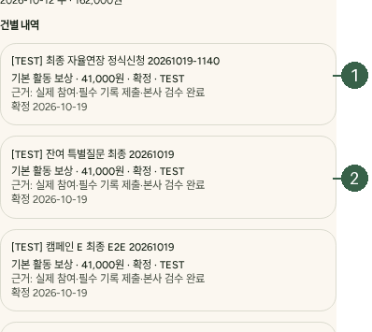  본인 건별 확정 보상과 인정 근거  TEST 검증 화면 · 실제 고객 성과·제공 약속 아님 · 2026-10-19
STEP 16. 체험 결과 및 후속 개선 내용
이용 방법  나의 보고서에서 본인 제출 항목 요약을 확인하고 PDF로 저장(인쇄)을 누르면 인쇄 창에서 PDF로 저장합니다. 개선 제안은 본인 제안의 검토·채택·시행 상태를, 차수별 변화는 공개된 후속 보고서의 본인 배정 범위를 확인합니다.  화면에서 찾기  1 → 2 나의 보고서 · 본인 범위와 제출 항목  1 차수별 변화 · 후속 보고서 제공 상태  주의사항  전체 업장 분석과 타인 기록은 공개되지 않습니다. 후속 보고서가 아직 발행되지 않으면 미발행 안내가 표시됩니다.  실제 버튼과 항목은 참여 상태·업장 설정에 따라 달라질 수 있습니다. 표시되는 항목만 기록하세요. | 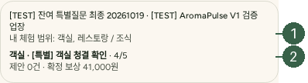  나의 보고서 · 본인 범위와 제출 항목  TEST 검증 화면 · 실제 고객 성과·제공 약속 아님 · 2026-10-19  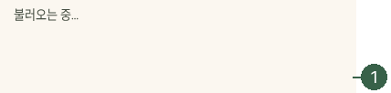  차수별 변화 · 후속 보고서 제공 상태  TEST 검증 화면 · 실제 고객 성과·제공 약속 아님 · 2026-10-19
STEP 17. 다음 차수 참여 및 문의
이용 방법  후속 캠페인 공고가 제공되면 모집 기간·조건을 확인하고 해당 캠페인에 별도로 신청합니다. 이전 선정이 다음 차수 자동 선정을 뜻하지 않습니다. 문의하기에 단계·캠페인·안내 문구를 남깁니다.  화면에서 찾기  1 문의하기 · 서비스 문의  주의사항  제안 채택과 실제 시행·효과 확인을 구분합니다. 관찰된 점수 변화만으로 개선 효과를 단정하지 않습니다.  실제 버튼과 항목은 참여 상태·업장 설정에 따라 달라질 수 있습니다. 표시되는 항목만 기록하세요. | 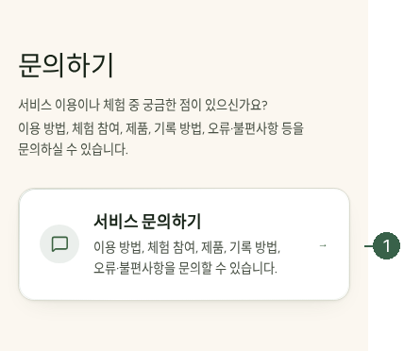  문의하기 · 서비스 문의  현재 실제 서비스 화면 · 2026-10-19

